Приложение
к распоряжению
администрации
города Красноярска
от ____________ № _________

СВЕДЕНИЯ
о границах публичного сервитута

Местоположение границ  публичного сервитута | Красноярский край, г. Красноярск, Кировский район
Система координат | МСК-167, зона 4
Метод определения координат | аналитический метод
Площадь земельного участка | 536 кв. м
Средняя квадратическая погрешность положения характерной точки (Mt), м | 0,1
Обозначение характерных  точек границ | Координаты, м
Обозначение характерных  точек границ | Х | Y

1 | 2 | 3
1 | 630480.35 | 103187.35
2 | 630481.05 | 103189.08
3 | 630481.25 | 103189.05
4 | 630483.86 | 103188.18
5 | 630486.60 | 103186.94
6 | 630487.59 | 103186.30
7 | 630488.88 | 103185.58
8 | 630490.24 | 103184.80
9 | 630491.19 | 103184.57
10 | 630492.77 | 103185.72
11 | 630493.71 | 103187.17
12 | 630499.21 | 103201.30
13 | 630505.38 | 103216.50
14 | 630509.23 | 103226.23
15 | 630514.49 | 103236.19
16 | 630517.51 | 103244.09
17 | 630519.66 | 103248.59
18 | 630520.21 | 103249.50
19 | 630520.87 | 103250.29
20 | 630521.62 | 103250.89
21 | 630522.24 | 103251.15
22 | 630522.87 | 103251.11
23 | 630533.61 | 103246.91
24 | 630542.50 | 103242.95
25 | 630555.37 | 103239.26
26 | 630556.52 | 103239.44
27 | 630557.36 | 103240.24
28 | 630566.21 | 103263.76
29 | 630565.81 | 103273.84
30 | 630568.63 | 103280.14
31 | 630584.38 | 103313.83
32 | 630584.96 | 103315.62
33 | 630603.70 | 103314.48
34 | 630605.35 | 103315.59
35 | 630606.31 | 103317.13
36 | 630608.82 | 103324.13
37 | 630614.92 | 103335.03
38 | 630620.25 | 103336.46
39 | 630623.75 | 103336.41
40 | 630627.10 | 103335.80
41 | 630629.39 | 103334.95
42 | 630628.99 | 103333.93
43 | 630630.85 | 103333.20
44 | 630631.64 | 103335.20
45 | 630631.45 | 103336.03
46 | 630630.89 | 103336.53
47 | 630627.67 | 103337.73
48 | 630623.92 | 103338.41
49 | 630619.98 | 103338.46
50 | 630613.59 | 103336.75
51 | 630606.99 | 103324.96
52 | 630604.50 | 103318.02
53 | 630603.87 | 103317.01
54 | 630603.14 | 103316.52
55 | 630583.54 | 103317.72
56 | 630582.53 | 103314.59
57 | 630566.81 | 103280.98
58 | 630563.79 | 103274.22
59 | 630564.19 | 103264.09
60 | 630555.64 | 103241.36
61 | 630555.59 | 103241.32
62 | 630555.48 | 103241.30
63 | 630543.17 | 103244.84
64 | 630534.36 | 103248.76
65 | 630523.30 | 103253.09
66 | 630521.91 | 103253.18
67 | 630520.57 | 103252.62
68 | 630519.47 | 103251.73
69 | 630518.56 | 103250.65
70 | 630517.92 | 103249.59
71 | 630515.67 | 103244.88
72 | 630512.67 | 103237.02
73 | 630507.39 | 103227.03
74 | 630503.52 | 103217.25
75 | 630497.36 | 103202.05
76 | 630491.93 | 103188.10
77 | 630491.29 | 103187.12
78 | 630490.82 | 103186.78
79 | 630489.87 | 103187.32
80 | 630488.64 | 103188.00
81 | 630487.56 | 103188.70
82 | 630484.54 | 103190.06
83 | 630481.69 | 103191.01
84 | 630480.81 | 103191.12
85 | 630479.58 | 103190.77
86 | 630478.50 | 103188.13
1 | 630480.35 | 103187.35

Схема расположения границ публичного сервитута
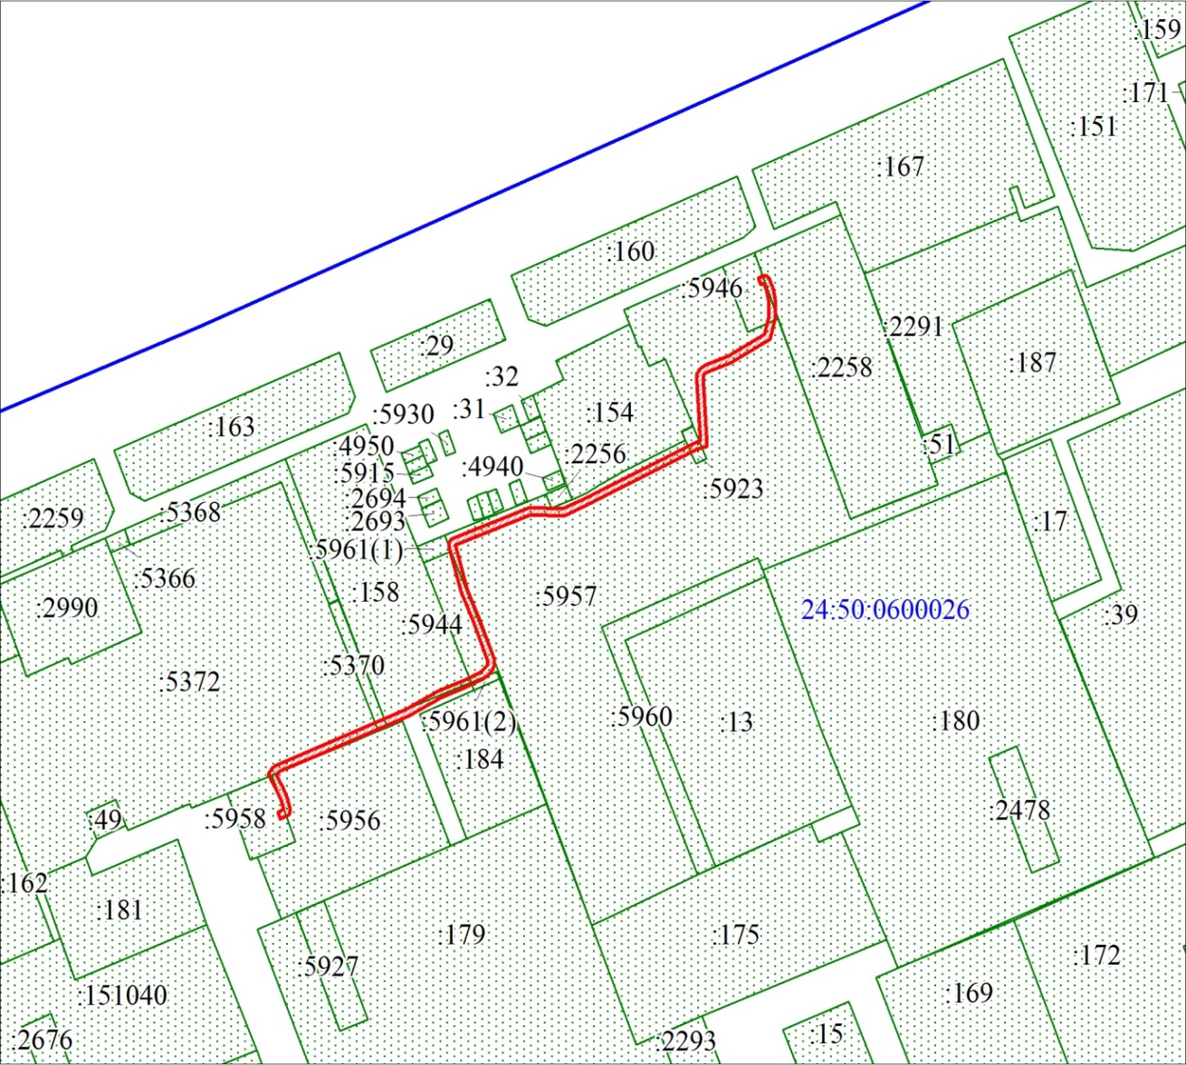
Масштаб 1:1000
Условные обозначения:
 | – граница публичного сервитута;
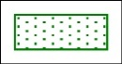 | – существующая часть границы, имеющиеся в ЕГРН сведения о которой достаточны для определения ее местоположения;
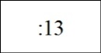 | – надписи кадастрового номера земельного участка, сведения о котором содержатся в ЕГРН;
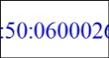 | – обозначение кадастрового квартала;
 | – граница кадастрового квартала.

